♦ Административная ответственность за курение в общественных местах♦
В Российской Федерации в 2013 году был подписан закон № 15 «Об охране здоровья, начавший работать с 1.06.2014 года. В утвержденном документе отображены пункты, где разрешается и запрещается выкурить сигарету, а также описан порядок рекламирования табачных изделий, для снижения их влияния на гражданина. Также в утвержденном законе отображены суммы финансовых взысканий за его несоблюдение.
Основной целью принятого закона является обеспечение защиты здоровья граждан РФ и снижение вредного влияния пропаганды курения на ежедневный быт окружающего населения.
В 2020 году закон остался без изменений, как по списку запретных мест курения, так по размеру взысканий, применяемых к курильщикам, осуществляющих правонарушение.
► Статья 12 ФЗ № 15 Предусматривает запрет курения табака на отдельных территориях, в помещениях и на объектах.
1) на территориях и в помещениях, предназначенных для оказания образовательных услуг, услуг учреждениями культуры и учреждениями органов по делам молодежи, услуг в области физической культуры и спорта;
2) на территориях и в помещениях, предназначенных для оказания медицинских, реабилитационных и санаторно-курортных услуг;
3) в поездах дальнего следования, на судах, находящихся в дальнем плавании, при оказании услуг по перевозкам пассажиров;
4) на воздушных судах, на всех видах общественного транспорта (транспорта общего пользования) городского и пригородного сообщения (в том числе на судах при перевозках пассажиров по внутригородским и пригородным маршрутам), в местах на открытом воздухе на расстоянии менее чем пятнадцать метров от входов в помещения железнодорожных вокзалов, автовокзалов, аэропортов, морских портов, речных портов, станций метрополитенов, а также на станциях метрополитенов, в помещениях железнодорожных вокзалов, автовокзалов, аэропортов, морских портов, речных портов, предназначенных для оказания услуг по перевозкам пассажиров;
5) в помещениях, предназначенных для предоставления жилищных услуг, гостиничных услуг, услуг по временному размещению и (или) обеспечению временного проживания;
6) в помещениях, предназначенных для предоставления бытовых услуг, услуг торговли, общественного питания, помещениях рынков, в нестационарных торговых объектах;
7) в помещениях социальных служб;
8) в помещениях, занятых органами государственной власти, органами местного самоуправления;
9) на рабочих местах и в рабочих зонах, организованных в помещениях;
10) в лифтах и помещениях общего пользования многоквартирных домов;
11) на детских площадках и в границах территорий, занятых пляжами;
12) на пассажирских платформах, используемых исключительно для посадки в поезда, высадки из поездов пассажиров при их перевозках в пригородном сообщении;
13) на автозаправочных станциях.

♦ Ответственность за курение в подъезде жилого дома.

Сегодня немало жителей, живущих в многоэтажных домостроениях, сталкиваются с курящими лицами в подъездах, в результате чего сигаретный дым циркулирует по многим квартирам, по всему подъезду, отравляя воздух, что, естественно, раздражает многих жильцов. Для некурящих жильцов запах сигаретного дыма является невыносимым и не приемлемым, из-за чего, нередко возникают конфликты.
Законодательные нормы РФ предполагают покарание за выкуривание сигареты в подъезде многоэтажного домостроения в виде финансового взыскания, равного от 500 до 1 500 рублей. Наказать такого курильщика может лишь представитель правоохранительных структур, оформив протокол о противоправных действиях.
Однако, доказать о том, что нарушитель выкурил в подъезде сигарету, работнику МВД не легко. С таким явлением нужно бороться всем соседям, которые могут быть свидетелями, обеспечив фиксирование факта курения, используя различные устройства (фотоаппарат, видеосъемка, установка видеокамеры и т. д.).

► Статья 6.24. КоАП РФ Нарушение установленного федеральным законом запрета курения табака на отдельных территориях, в помещениях и на объектах.

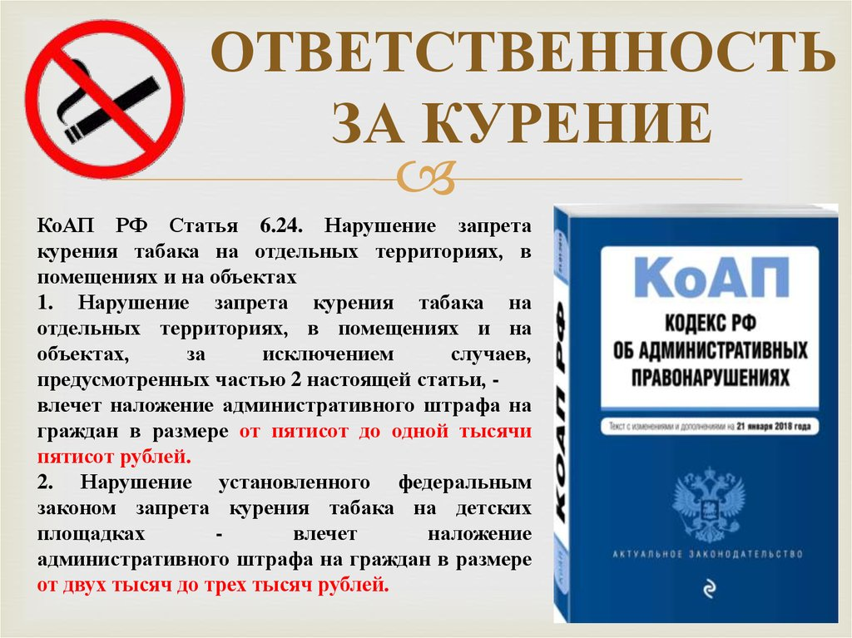

Разъяснения действующего законодательства подготовлены прокуратурой Кузнецкого района.

